МИНИСТЕРСТВО НАУКИ И ВЫСШЕГО ОБРАЗОВАНИЯ РОССИЙСКОЙ ФЕДЕРАЦИИ

Федеральное государственное автономное образовательное учреждение

высшего образования   
**«Национальный исследовательский   
Нижегородский государственный университет им. Н.И. Лобачевского»**

**(ННГУ)**

**Институт информационных технологий, математики и механики**

**Кафедра математического обеспечения и суперкомпьютерных технологий**

Направление подготовки: «Прикладная математика и информатика»

Профиль подготовки: «Вычислительная математика и суперкомпьютерные технологии»

Отчет по лабораторной работе №2

**«Метод сопряженных градиентов для решения СЛАУ с разреженной матрицей»**

**Выполнил:** студент группы 381903-3м

_______________________ Панов А.А.

Подпись

**Проверил:**

к.ф.-м. н., доц., доцент каф. МОСТ

______________________ Баркалов К.А.

Подпись

Нижний Новгород  
2020 Содержание

Введение 3

1. Постановка задачи 4

2. Разреженные матрицы 5

2.1 Связь метода Гаусса и LU разложения 5

3. Метод сопряженных градиентов 5

3.1 Сходимость 6

4. Структуры данных 7

5. Последовательная реализация 7

5.1 Параллельная реализация 9

6. Вычислительные эксперименты 10

6.1 Наивный метод 10

6.2 Блочный метод 11

7. Заключение 13

Список литературы 15

# 

# Введение

Для решения некоторых задач необходимы решать системы Ax = b, где A разреженная матрицы (значительная часть элементов этой матрицы равны нулю, количество ненулевых элементов в таком случае обычно пропорционально O(n), где n – размер матрицы). Для решения таких задач используют специальные форматы хранения матриц (позволяющих не хранить нулевые элементы матрицы) и специальные алгоритмы. В данной лабораторной будет рассмотрен один из форматов хранения разреженных матриц (сжатое хранение строкой CSR - compressed sparse row, CRS - compressed row storage, Йельский формат) и один из алгоритмов решения СЛАУ (метод сопряженных градиентов).

# Постановка задачи

Реализовать блочное LU-разложение для квадратной матрицы, используя технологию OpenMP, то есть представить матрицу A в виде произведения двух матриц:  
A=LU, где L — нижняя треугольная матрица, а U — верхняя треугольная матрица.

Программа на языке C++ должна реализовывать функцию со следующим заголовком:

void LU_Decomposition(double * A, double * L, double * U, int n);

Функция получает в аргументах следующие переменные:  
A – указатель на массив, в котором по строкам хранится матрица A размера n×n  
n – размерность матрицы

L – указатель на массив, в котором по строкам необходимо записать матрицу L размера n×n,

U – указатель на массив, в котором по строкам необходимо записать матрицу U размера n×n.  
Ответ считается корректным, если:

$$\frac{{\left\|LU-A\right\|}_{2}}{{\left\|A\right\|}_{2}}<0.01$$

Размерность матрицы n ≤ 3000.

# Разреженные матрицы

## Связь метода Гаусса и LU разложения

Рассмотрим СЛАУ вида Ax = b, с невырожденной матрицей A. С помощью метода Гаусса систему можно представить в виде: Ux = y = L-1b

Ux = L-1b, умножим обе части на L

LUx = b

Таким образом коэффициенты U можно получить в результате применения к матрице A метода Гаусса. Матрица L будет состоять из коэффициентов метода Гаусса. Существует теорема (доказательство можно посмотреть в «Численных методах» В. Б. Андреева), согласно которой LU-разложение существует и единственно, если главные миноры матрицы A отличны от нуля. Также для любой невырожденной матрицы A существует матрица перестановок P такая, что матрица PA имеет ненулевые главные миноры. Следовательно любую систему с невырожденной матрицей A можно представить в виде PAx = LUx = Pb.

# Метод сопряженных градиентов

Вычисление коэффициентов L и U выполняется по следующим формулам:

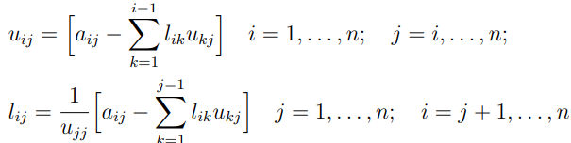

Формула 1. Коэффициенты матриц LU

Количество умножений и делений можно подсчитать по следующей формуле:

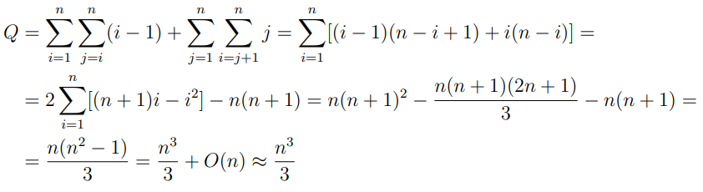

Для получения LU разложения потребуется $O(n^{3}$) умножений и делений.

## Сходимость

Пусть на компьютере выполнено LU разложение с ошибкой вычислений $ε_{m}$:

$A+δA=LU$, где $δA$ эквивалентное возмущение. Тогда выполняется неравенство:

$$\left\|δA\right\|≤nε_{m}\left\|L\right\|\left\|U\right\|+O({ε_{m}}^{2})$$

# Структуры данных

Реализация LU разложения по формуле 1 достаточно простая. При этом код легко параллелится.

#define indx(i, j, n) ((i)*(n)+(j))

for (int ved = 0; ved < n; ved++)

{

double el = U[indx(ved, ved, n)];

#pragma omp parallel for

for (int i = ved + 1; i < n; i++)

{

double coeff = U[indx(i, ved, n)] / el;

L[indx(i, ved, n)] = coeff;

#pragma ivdep

for (int j = ved + 1; j < n; j++)

U[indx(i, j, n)] -= coeff * U[indx(ved, j, n)];

}

}

Недостаток данного метода – плохое использование кэш памяти процессора.

# Последовательная реализация

Чтобы улучшить работу с кэшем процессора представим исходную матрицу A и искомые матрицы L и U в следующем виде (на рисунке ниже r это размер блока): 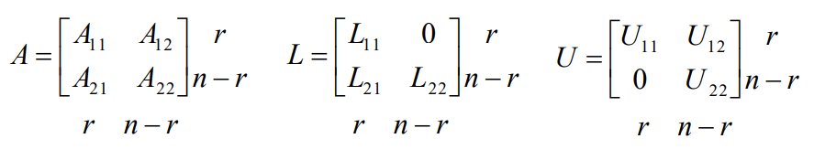

Подставив в формулу A = LU получим:

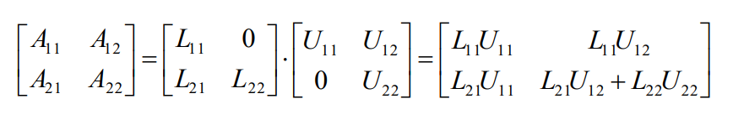

Алгоритм решения в таком случай стовится таким:

1. Находим L11, U11 используя стандартное LU разложение
2. Находим U12 из СЛАУ c несколькими правыми частями A12 = L11U12
3. Находим L21 из СЛАУ c несколькими правыми частями A21 = L21U11
4. Находим матрицу Ᾱ22 = A22 – L21U12, Ᾱ22 = L22U22, далее алгоритм применяется рекурсивно.

Так как матрицы L11 и U11 треугольные, то для поиска U12 и L21 можно применить обратный ход Гаусса. Алгоритмическая сложность первого этапа алгоритма $O(r^{2})$, второго и третьего $O((n-kr)r^{2})$ на k шаге, третьего $O({r(n-(k+1)r)}^{2}$). Всего шагов $n/k$, так что можно оценить сложность алгоритма как $O\left(n^{3}\right).$ Есть более точная оценка $\frac{2n^{3}}{3}+ O\left(n^{2}\right)$. Можно заметить, что если $r << n$, то умножение матриц будет наиболее «трудоемкой» операцией. Общую долю матричных умножений можно оценить величиной $1-{(r/n)}^{2}$.

## Параллельная реализация

Матрицы A11,A12, … назовем «подматрицами» матрицы A. Для удобной работы с такими «подматрицами» была добавлена структура BMatrix. В данной структуре хранится размер «подматрицы», индекс первой строки и столбца внутри матрицы, размер «подматрицы» и размер всей матрицы. Также хранится индекс первого элемента матрицы. В данной структуре для удобного доступа к i,j элементу перегружен оператор (). Код данной структуры:

class BMatrix

{

const int firstIndex;

double *A;

const int realSize;

const int n, m;

const int si, sj;

public:

BMatrix(double *A, int rs, int n, int m, int si, int sj) : A(A), realSize(rs), n(n), m(m), si(si), sj(sj), firstIndex(indx(si, sj, rs)) {};

__forceinline double &operator() (int i, int j)

{

return A[firstIndex + i * realSize + j];

}

__forceinline const double &operator() (int i, int j) const

{

return A[firstIndex + i * realSize + j];

}

__forceinline int row() const

{

return n;

}

__forceinline int col() const

{

return m;

}

int end_row() const

{

return row() + si;

}

int end_col() const

{

return col() + sj;

}

};

# Вычислительные эксперименты

LU разложение выполнялось для матрицы вида AAT (матрица Грама), данная матрица положительна определена если |A| ≠ 0 => если |A| ≠ 0 для AAT существует LU разложение. Для проверки корректности произведение LU сравнивается с AAT по манхэттенской норме (||A||1).

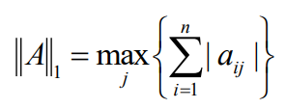

Запуск производился на восьми ядерном процессоре Intel core i7 9700K, 16 gb ОЗУ. Размер матрицы n x n. Использовался Intel® C++ Compiler 19.0 for Windows* с оптимизацией O2,

## Наивный метод

Время работы наивного метода:

|  |  |  |  |  |  |
| --- | --- | --- | --- | --- | --- |
| Время, сек. | 1 core | 2 core | 4 core | 6 core | 8 core |
| n = 2000 | 1,2 | 0,9 | 0,8 | 0,8 | 0,8 |
| n = 2500 | 2,7 | 2,3 | 2,2 | 2,1 | 2,1 |
| n = 4000 | 12 | 11.5 | 11 | 11 | 11 |

Таблица 1. Время работы наивного метода.

Масштабируемость наивного метода:

|  |  |  |  |  |  |
| --- | --- | --- | --- | --- | --- |
| Время, сек. | 1 core | 2 core | 4 core | 6 core | 8 core |
| n = 2000 | 1 | 0,67 | 0,38 | 0,25 | 0,19 |
| n = 2500 | 1 | 0,59 | 0,31 | 0,21 | 0,16 |
| n = 4000 | 1 | 0.67 | 0,38 | 0,25 | 0,19 |

Таблица 2. Масштабируемость наивного метода.

Наивный метод плохо масштабируется, с увеличением n масштабируемость продолжает уменьшаться. Скорее всего это связано с плохой работой с памятью.

## Блочный метод

Рассмотрим работу блочного алгоритма, с размером блока алгоритма (bs) 32 и с размером блока при матричном умножении (mbs) 32.

Даже не при самых оптимальных размерах блока масштабируемость на 8 ядрах более 90% (0.9).

На матрице с n = 4000, bs = 32 исследуем зависимость времени работы LU разложения от размера блока в умножении матриц (переменная mbs):

На матрице с n = 4000, bs = 96 исследуем зависимость времени работы LU разложения от размера блока (bs):

# Заключение

Численный эксперимент показал, что на 8 ядрах блочная версия имеет гораздо большую масштабируемость (около 0.9) в сравнении с наивной (около 0.2). При этом блочная версия в 11 раз быстрее. Блочная версия с оптимальными размерами блоков быстрее еще на 25% быстрее. Итого ускорение в 14.6 раз!

Сравнение блочного алгоритма с оптимальными размерами блока с наивной версией, на матрице размера 4000x4000.

# Список литературы

1. Самарский А. А. Введение в численные методы. – Лань, 2009.